【五·四】评选易班操作指南
一、校优秀共青团员、校优秀共青团干部、校优秀青年志愿者、校优秀青年技能能手、校优秀学生社团社长申报、校抗击新冠肺炎疫情优秀学生。
1. 个人使用本人帐号登入易班web端地址: https://www.yooc.me/group
2. 点击 “添加课群”，输入邀请码：7XVMF6TT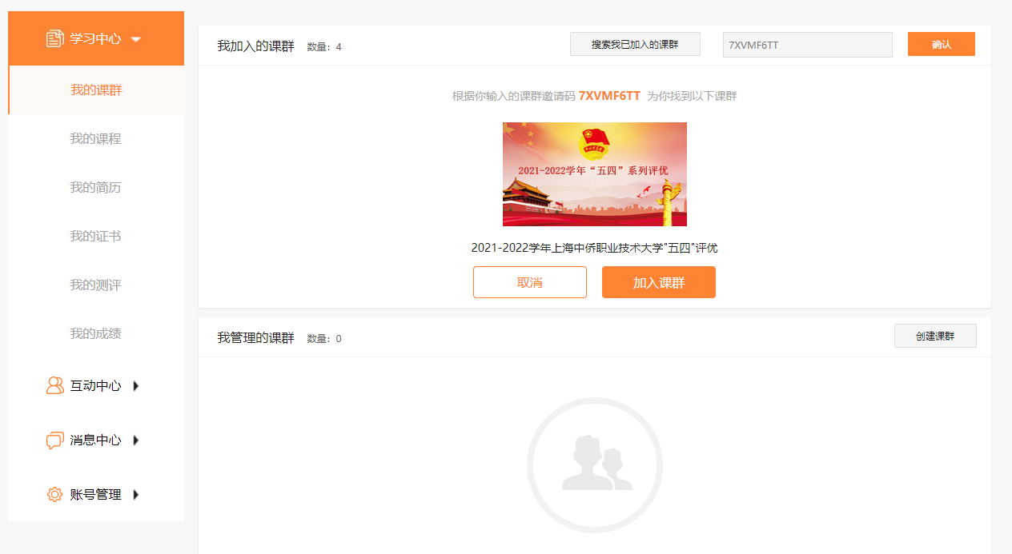
3. 点击发布话题：将个人事迹上传，可配图。（写完所有内容之后点击发布）
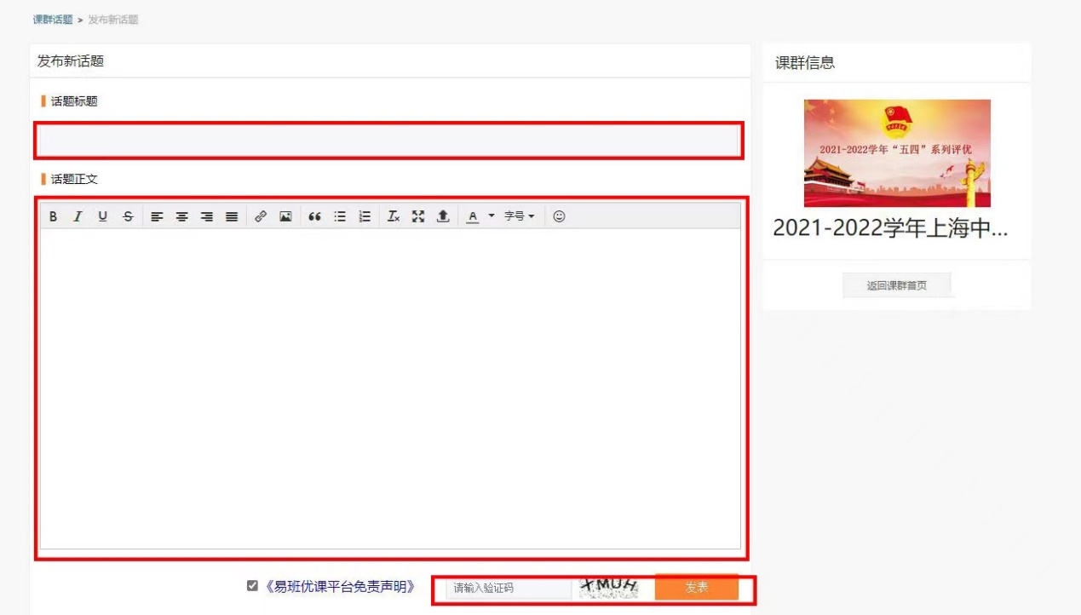
注意：标题统一为“XXX同学申报2021-2022学年校优秀团干部（团员、志愿者、青年技能能手、社团社长、抗击新冠肺炎疫情优秀学生）先进事迹”。正文字数不少于800字。（若对内容不满意可以选择编辑修改）
二、校优秀基层团组织、校优秀团支部申报，校优秀学生社团。
1. 分团委、团支部书记或其他申请人使用本人帐号登入易班web端地址: https://www.yooc.me/group
2. 点击 “添加课群”，输入邀请码：Z36QTA97
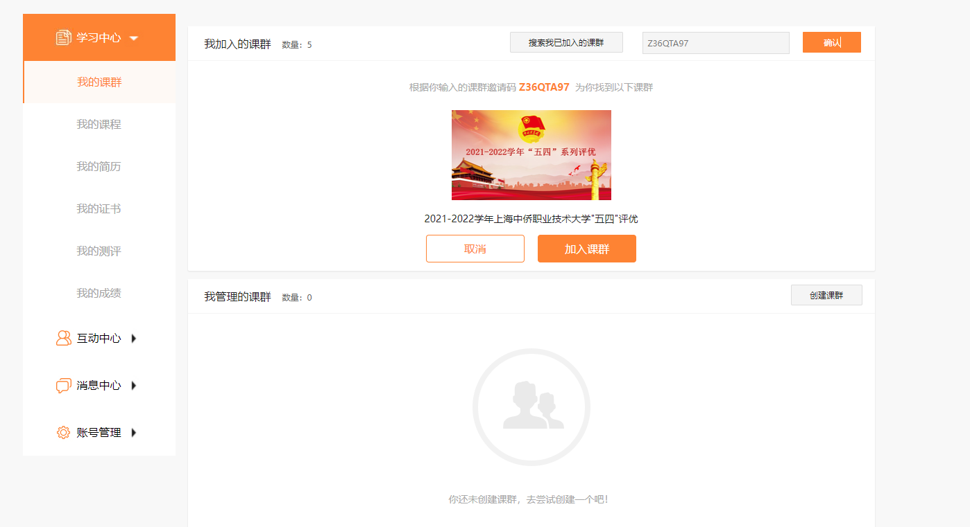
3. 点击发布话题：将材料上传，可配图。（写完所有内容之后点击发布）。
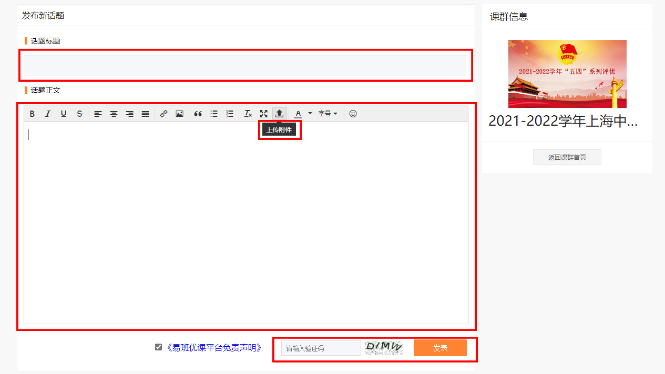
注意：“（基层团组织、学生社团）材料”，正文字数不少于1000字。自荐校优秀团支部正文字数不少于1000字。其他佐证材料可选择附件一栏上传，请注明资料所属单位（比如XXX团支部团日活动照片1）。否则材料将被清除。

如有疑问请联系
二级学院易班工作站或校团委网络文化（易班）中心
中侨易班技术支持：021-31616180

